Министерство науки и высшего образования РФ

Федеральное государственное бюджетное образовательное учреждение высшего образования

«Курский государственный университет»

Кафедра программного обеспечения и администрирования информационных систем

Направление подготовки: 02.03.03 Математическое обеспечение и администрирование информационных систем

Профиль: Проектирование информационных систем и баз данных

Форма обучения очная

Отчет

по лабораторной работе №2

«КОМАНДНАЯ СТРОКА WINDOWS»

по дисциплине «Операционные системы и оболочки»

Выполнил:

студент группы 313.1 Лебедев Д.В.

Проверил:

доцент кафедры ПОиАИС Кривонос А. В.

Курск, 2023

**Цель работы:** практическое изучение возможностей командной строки операционной системы Microsoft Windows на примере часто используемых команд.

**Ход работы**

1. Познакомился с интерфейсом командой строки, поменял шрифт и его размер; ввел команду ver

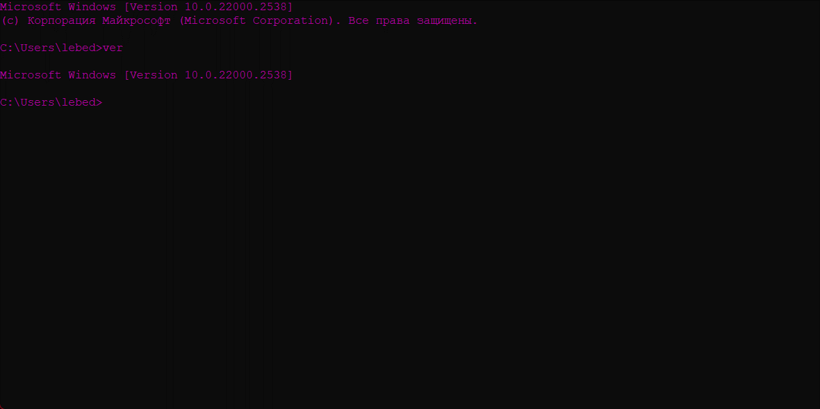

Рисунок 1

2. Освоил функционал команды dir; вывел список файлов и катологов отсортированных по расширению в обратном алфавитном порядке; вывел на экран список файлов и каталогов, отсортированных по дате – от ранних к поздним; вывел на экран список файлов и каталогов диска, сгруппировав каталоги после файлов; вывел на экран в алфавитном порядке имена скрытых файлов; вывел на экран в алфавитном порядке имена системных файлов.

Рисунки расположены в порядке выполнения заданий.

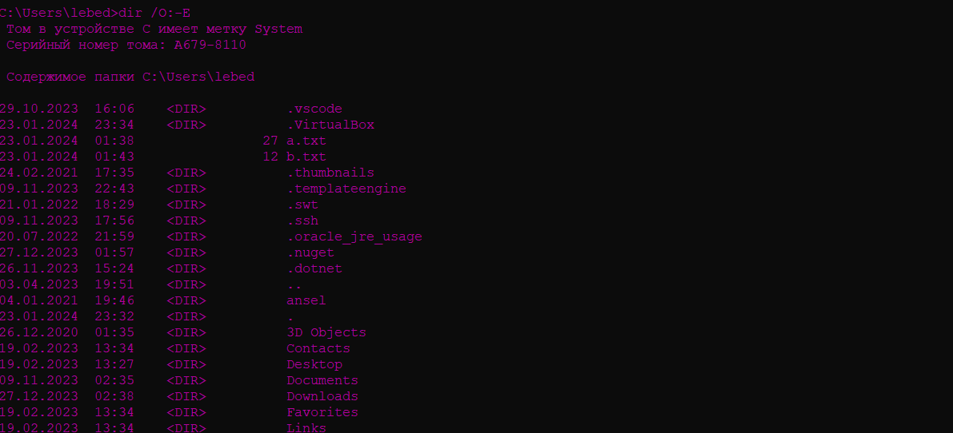

Рисунок 2

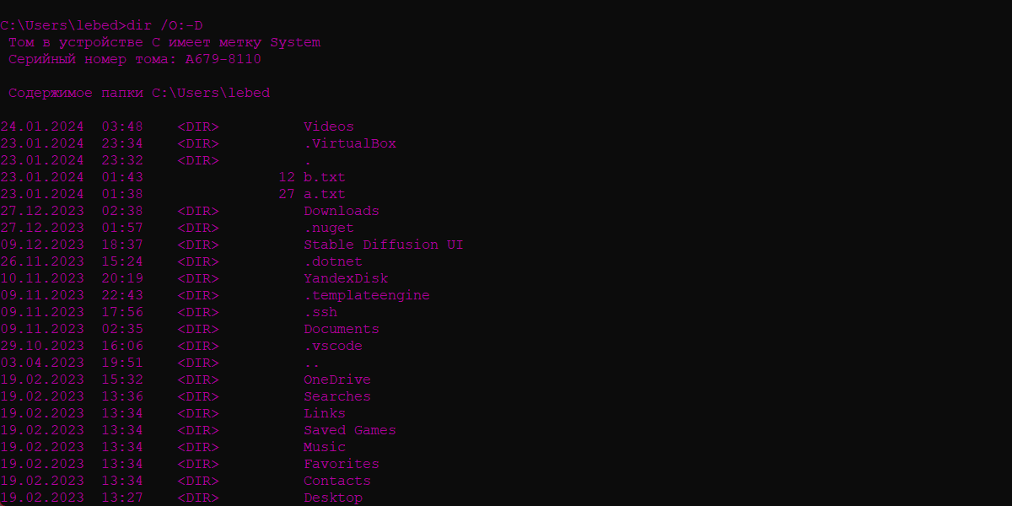

Рисунок 3

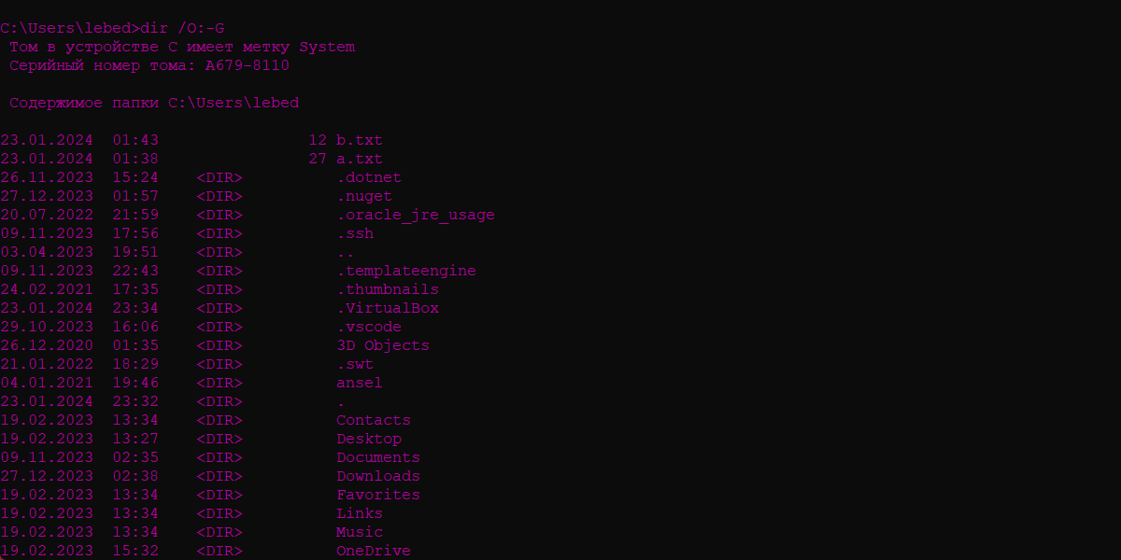

Рисунок 4

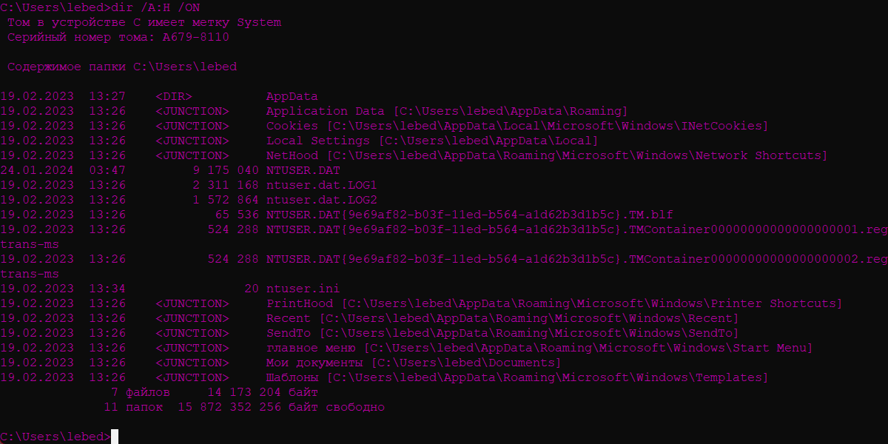

Рисунок 5

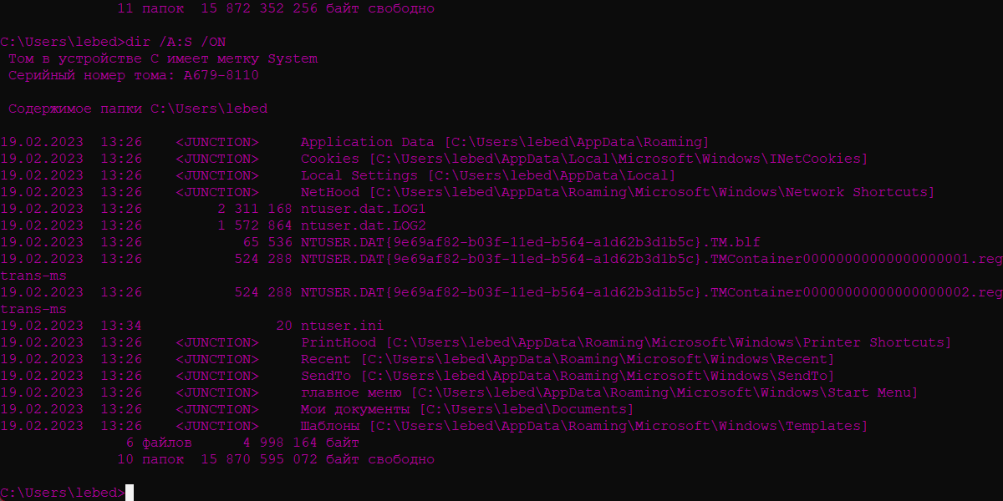

Рисунок 6

3. Освоил функционал команды cd, на скриншотах показаны вызовы этой команды.

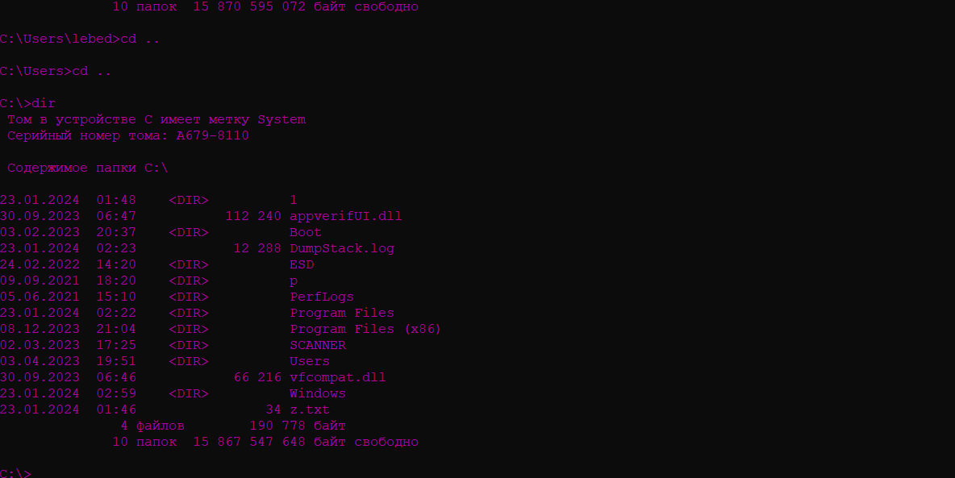

Рисунок 7

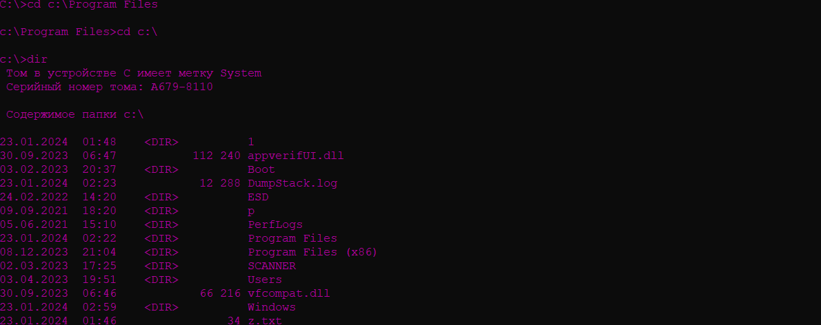

Рисунок 8

4. Освоил функционал команды tree; ввел команду; ввел команду с нажатием сочетания клавиш Ctrl + C; ввел команду с потраничным выводом.

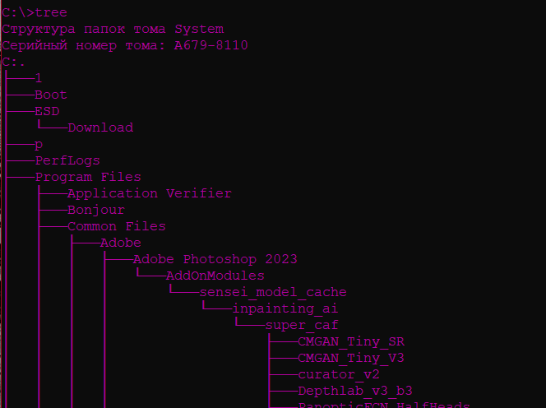

Рисунок 9

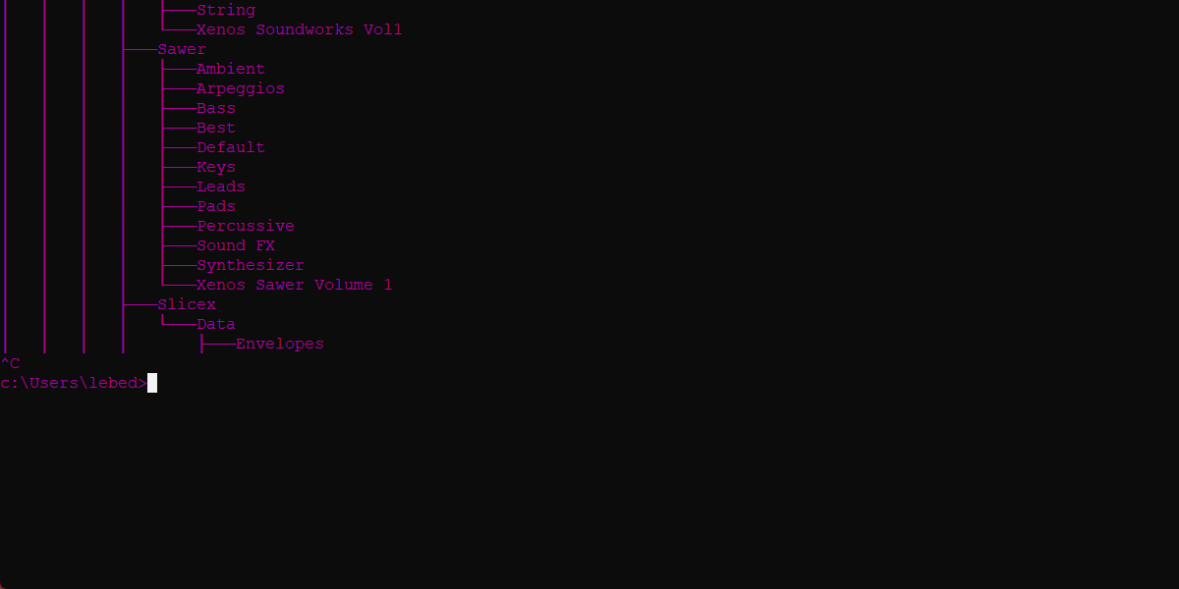

Рисунок 10

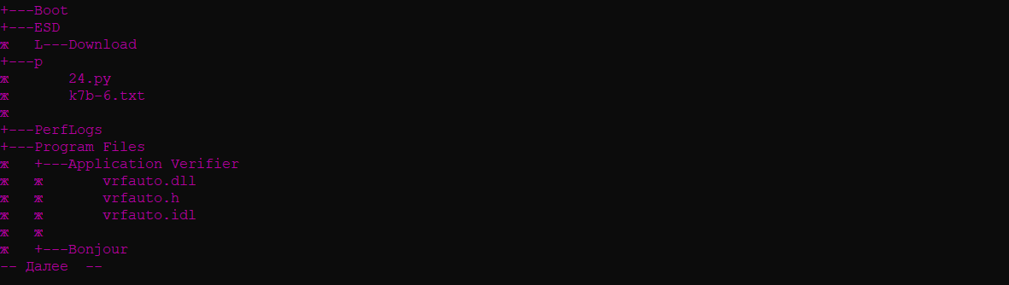  
Рисунок 11

5. Освоил команду set

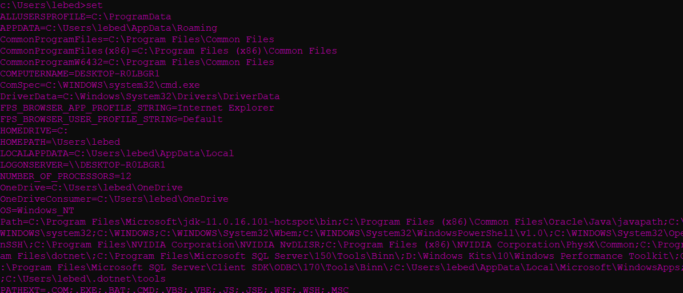

Рисунок 12

6. Освоил команду path и добавил C:\1 в список путей

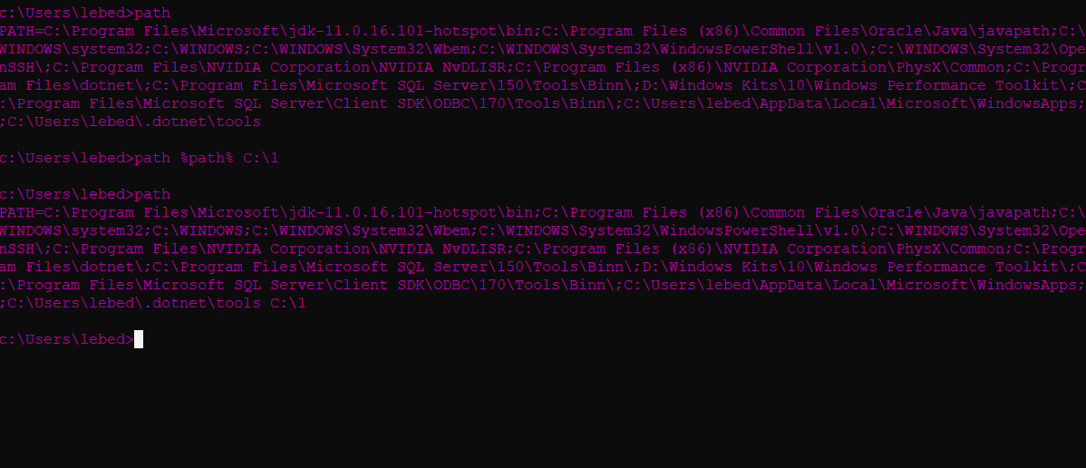

Рисунок 13

7. Освоил навыки создания текстовых файлов и вывода их содержимого на экран.

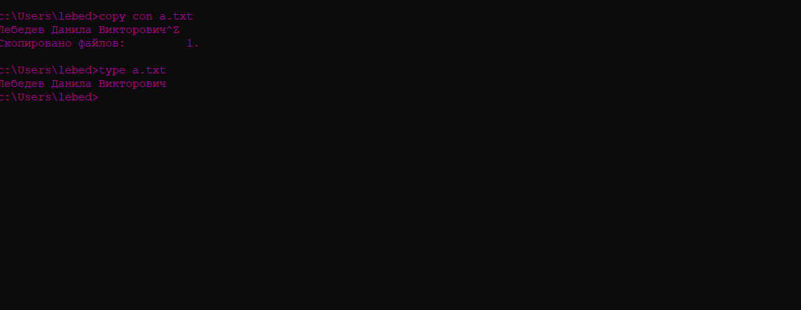

Рисунок 14

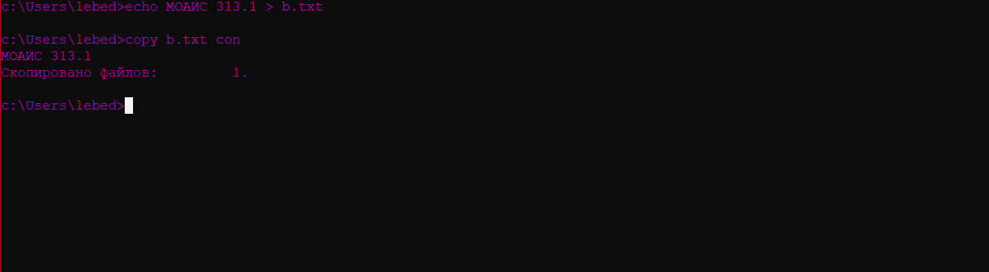

Рисунок 15

8. Освоил навыки копирования файлов в командной строке.

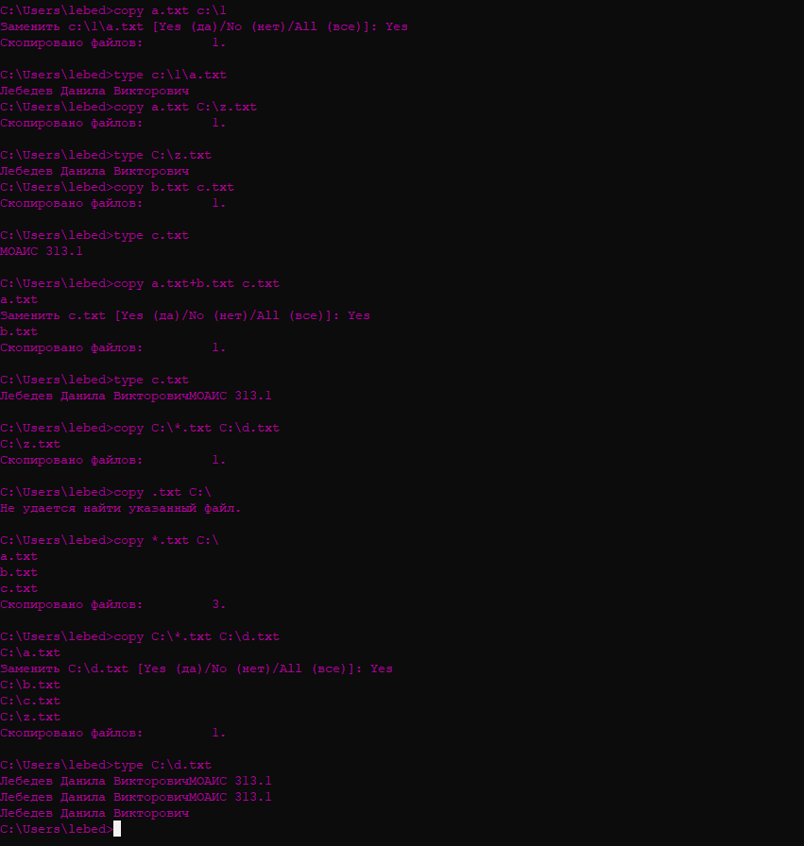

Рисунок 16

9. Освоил навыки перенаправления ввода-вывода.

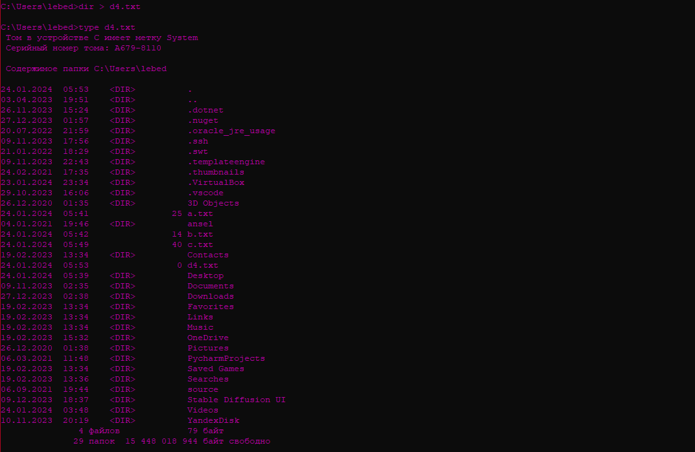  
Рисунок 17

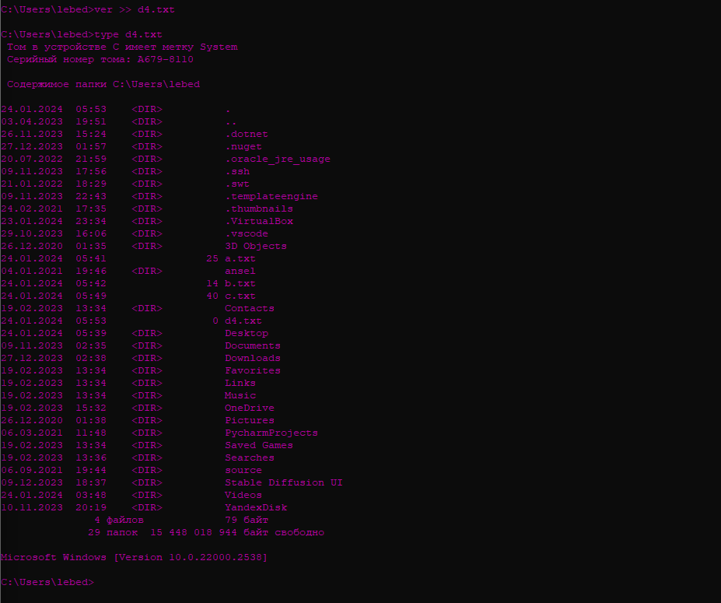

Рисунок 18

10. Освойте навыки работы с файлами и каталогами(mkdir, rmdir).

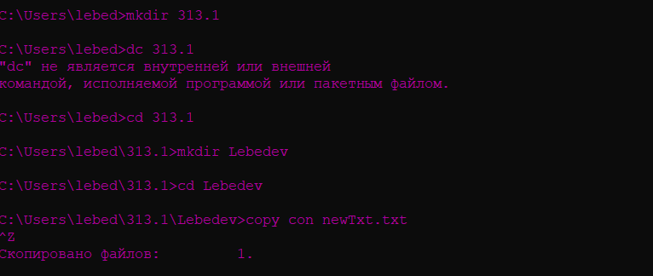

Рисунок 19

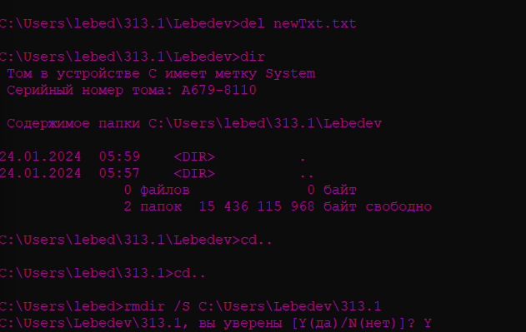

Рисунок 20

11. Освоил навыки управления процессами и работой ОС из командной строки. Запустил командную строку, вывел список процессов, и в конце завершил процесс cmd.exe, который занимает больше памяти.

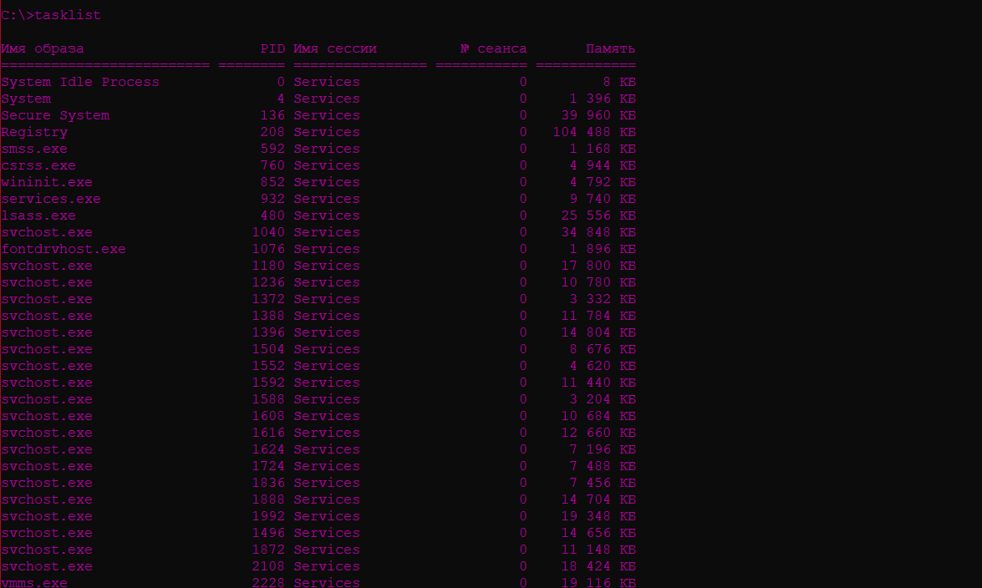

Рисунок 21

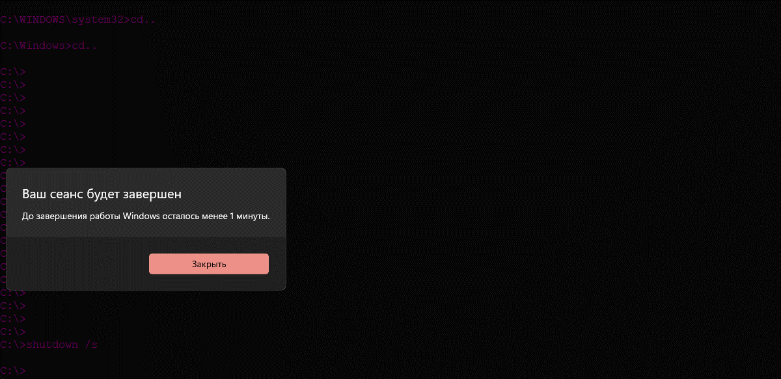

Рисунок 22

**Вывод**

В ходе выполнения лабораторной работы я изучил возможности командной строки Windows; получил базовые знания часто используемых команд.